Министерство образования РМ
ГБПОУ РМ «Саранский государственный промышленно-экономический колледж»

ТЕХНИЧЕСКАЯ МЕХАНИКА

Методические указания для студентов
по проведению практических занятий

Специальность:
15.02.09 «Аддитивные технологии»

Курс - второй


Саранск, 2018

Печатается по решению методического совета
ГБПОУ РМ «Саранский государственный промышленно-экономический колледж»

МЕТОДИЧЕСКИЕ УКАЗАНИЯ для студентов по проведению практических занятий по дисциплине «Техническая механика» для специальности:
15.02.09 Аддитивные технологии

Составитель: Ваганова Л.Н., преподаватель специальных дисциплин ГБПОУ РМ «СГПЭК»

Рецензент: Мишаров С.В., заместитель директора по УПР ГБПОУ РМ «СГПЭК»

Предисловие
Методические указания по проведению практических занятий по дисциплине «Техническая механика» предназначены для студентов вторых курсов технической специальности 15.02.09 «Аддитивные технологии» и составлены на основе «Рекомендаций по планированию, организации и проведению лабораторных работ и практических занятий в образовательных учреждениях среднего профессионального образования» (письмо Минобразования РФ №16-52-58 ин/16-13 от 05.04.92 ).
Цель настоящей работы – оказать помощь учащимся в подготовке и выполнении практических занятий, разъяснить вопросы по их организации и проведению. Она содержит описание всех занятий, предусмотренных рабочей программой по дисциплине «Техническая механика».
Практические занятия - это уроки применения знаний, умений и навыков на практике, когда ставятся и решаются познавательные и практические задачи; выполняются письменные, графические и устные задания, проверяются и анализируются результаты работы, проводится их оценка; исправляются ошибки, устраняются пробелы в знаниях и умениях.
Образовательные цели : закрепить знания общих законов равновесия и движения материальных тел; основных методов расчетов на прочность, жесткость и устойчивость деталей машин; ознакомить с методикой проведения расчетов; формировать профессиональные навыки; сформировать умения оформлять результаты исследований в виде таблиц, графиков; выработать умение решать практические задания; формировать профессиональные умения.
Развивающие цели: привить умения и навыки самостоятельной работы, развить познавательный и профессиональный интерес к дисциплине, сформировать умение наблюдать, сравнивать, сопоставлять, анализировать, делать выводы и обобщения.
Воспитательные цели: воспитать самостоятельность, ответственность, наблюдательность, сформировать трудовые принципы, создать доброжелательную обстановку в аудитории, в процессе выполнения упражнений систематически обращать внимание студентов на грамотное оформление решения, четкость записей, умение контролировать каждое действие и критически оценивать результаты своей работы.
Проводить практические занятия целесообразно в порядке проведения программного материала.
По завершению практических занятий по дисциплине студент должен:
Уметь:
- применять теоретические знания при решении задач ;
- пользоваться справочной литературой;
- пользоваться вычислительной техникой;
- определять реакции связей;
- вычислять кинематические характеристики движения;
- производить расчет работы, мощности и кпд;
- производить расчеты на прочность, жесткость и устойчивость при различных видах деформации;
- строить эпюры внутренних силовых факторов и напряжений;
Практические занятия выполняются в специальных тетрадях для практических занятий.

Правила выполнения практических занятий
Практические занятия по дисциплине «Техническая механика» - особый вид занятий, которые проводятся после теоретического изучения материала.
Для формирования практических умений и закрепления теоретических знаний проверяется готовность студентов к практическим занятиям. При выполнении практических занятий студент должен:
знать теоретический материал, который проверяется преподавателем в начале занятия, с целью актуализации опорных знаний;
предоставить тетрадь с решенными заданиями;
знать, как будет оцениваться его работа на практических занятиях.
Преподаватель при проведении практических занятий:
- инструктирует студентов о целях и правилах проведения практических занятий;
- отвечать на поставленные вопросы студентов и т.д.
Текущая оценка по практическим занятиям выставляется по пятибалльной системе и учитывает:
- правильность выполнения задания;
- аккуратность оформления работы;
- правильность использования единиц измерения;
- количество выполненных заданий.
Студент, пропустивший практическое занятие по уважительной или неуважительной причине, должен получить у преподавателя во время дополнительных занятий задание и выполнить его дома. При необходимости преподаватель проводит консультации, отвечая на вопросы студента, и по итогам собеседования выставляет оценку.

Описание рабочего места студента при выполнении практических занятий.
Практические занятия по дисциплине «Техническая механика» проводятся в аудитории без деления группы на подгруппы. При выполнении практических занятий студенты пользуются: методическими указания по выполнению практических занятий, раздаточным материалом, счетно-вычислительной техникой, чертежными принадлежностями (карандаши, линейки, циркуль и т.д.), справочной литературой.
При выполнении практических занятий студенты обязаны соблюдать правила техники безопасности и противопожарной техники согласно инструкции, имеющейся в аудитории.
Перечень практических занятий
Тема 1.2 Плоская система сходящихся сил
«Определение реакций идеальных связей»
-определение точки, равновесие которой рассматривается;
- приложение к ней активных сил и реакций связей;
-составление уравнения равновесия;
-выполнение проверки решения.

Тема 1.4 Плоская система произвольно расположенных сил
«Определение опорных реакций балки и моментов защемления»
- замена распределенной нагрузки её равнодействующей;
- обозначение опор и замена их действия на балку реакциями;
- составление уравнений равновесия;
- выполнение проверки решения.

Тема 1.9 Простейшие движения твердого тела
«Определение кинематических характеристик движения»
- вычисление линейных и угловых скоростей и ускорений;
- анализ видов движения по их уравнениям;
- нахождение скорости при сложном движении тела с помощью МЦС.

Тема 1.12 Трение. Работа и мощность
«Расчет КПД, работы и мощности»
- вычисление работы и мощности при поступательном и вращательном движениях;
- расчет КПД при различных условиях работы

Тема 2.2. Растяжение и сжатие.
«Расчеты на прочность при растяжении и сжатии и построение эпюр продольных сил и нормальных напряжений»
- вычисление продольных сил и нормальных напряжений;
- построение эпюр продольных сил и нормальных напряжений;
- определение перемещений поперечных сечений при растяжении и сжатии;
- расчет запаса прочности по отношению к пределу текучести

Тема 2.3. Практические расчеты на срез и смятие.*
«Расчет сварного соединения»
- определение площади поперечного сечение стыка элементов конструкции;
- подбор номера уголка с помощью сортамента прокатной стали ;
- расчет длины сварного соединения из условия прочности флангового шва;

Тема 2. 5. Кручение.
«Определение диаметра вала из расчета на прочность и жесткость»
- определение вращающих моментов, подводимых к шкиву 1 и снимаемых со шкивов 2,3 и 4;
- построение эпюр крутящих моментов;
- определение требуемого диаметра вала из расчета на прочность и жесткость.

Тема 2.6 Изгиб
«Определение наиболее рациональной формы поперечного сечения при прямом изгибе»
- построение эпюры поперечных сил и изгибающих моментов;
- определение максимального осевого момента сопротивления балки;
расчет размеров балки разных поперечных сечений (прямоугольник, круг, кольцо, двутавр) и нахождение их площадей.

* данная работа выполняется только студентами специальности «Сварочное производство»
Практическое занятие № 1
ОПРЕДЕЛЕНИЕ РЕАКЦИЙ ИДЕАЛЬНЫХ СВЯЗЕЙ АНАЛИТИЧЕСКИМ СПОСОБОМ
Цели работы:
обучающая: продолжить формирование умений и навыков нахождения проекций силы на ось и расчет реакций связей, используя уравнения равновесия;
развивающая: совершенствовать умение анализировать, развивать умение рационально выполнять свою учебную работу;
воспитательная: привить интерес к изучению механики в процессе применения уравнений равновесия, воспитать способность доводить любое учебное задание до конца.
Краткая теория
Во всех задачах рассматривается равновесие плоской системы сходящихся сил и требуется определить реакции двух шарнирно соединенных между собой стержней, удерживающих два груза. Таким образом, к шарниру В в каждой задаче приложены четыре силы, из которых две неизвестны. Можно избрать три способа решения: аналитический, графический и геометрический. Для данного типа задач целесообразно использовать аналитический способ решения.
Последовательность решения задачи:
1. Выбрать тело (точку), равновесие которого следует рассматривать.
2. Освободить тело (шарнир В) от связей и изобразить действующие на него активные силы и реакции отброшенных связей. Причем реакции стержней следует направить от шарнира В, так как принято предполагать, что стержни растянуты.
3. Выбрать оси координат и составить уравнения равновесия, используя условия равновесия системы сходящихся сил на плоскости ΣХi = 0; ΣУi;=0. Выбирая оси координат, следует учитывать, что полученные уравнения будут решаться проще, если одну из осей направить перпендикулярно одной из неизвестных сил.
4. Определить реакции стержней из решения указанной системы уравнений.
5. Проверить правильность полученных результатов, решив уравнения равновесия относительно заново выбранных координат хиу.
Пример 1. Определить реакции стержней, удерживающих грузы F₁ = 70 кН и F₂ = 100 кН (рис. 1,а). Массой стержней пренебречь.
Решение. 1. Рассматриваем равновесие шарнира В (рис. 1,в).
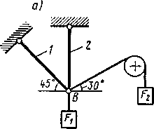
б) в)
y
F1
F2
300
R1
R2
450
x
y
F1
F2
300
R1
R2
450
x

2. Освобождаем шарнир В от связей и изображаем действующие на него активные силы и реакции связей (рис. 1,6).
3. Выбираем систему координат, совместив ось у по направлению с реакцией R₂ (рис. 1, б) и составляем уравнения равновесия для системы сил, действующих на шарнир В:
ΣХi = —R₁ • соs 45° + F₂ • соs 30° = 0; (1)
ΣYi = R₁ • sin 45° +R₂ + F₂ • sin 30° - F₁= 0; (2)
4. Определяем реакции стержней R₁ и R₂ , решая уравнение (1), (2). Из уравнения (1)
$$R_{1}=\frac{F_{2}⋅\text{cos}{\text{30}}^{0}}{\text{cos}{\text{45}}^{0}}=\frac{\text{100}⋅0,\text{866}}{0,\text{707}}=\text{122}\text{kH}$$
Подставляя найденное значение R₁ в уравнение (2) получим
R₂ = F₁— F₂ • sin 30° — R₁ • sin 45° = 70 — 100 • 0,5 — 122 •0,707 = — 66,6 кН.
Знак минус перед значением R₂ указывает на то, что первоначально выбранное направление реакции неверное — следует направить реакцию R₂ в противоположную сторону, т. е. к шарниру В (на рис. 1,б истинное направление реакции R₂ показано штриховым вектором). Проверяем правильность полученных результатов, выбрав новое расположение осей координат х и у (рис. 1, в). Относительно этих осей составляем уравнения равновесия:
ΣХi = — R₁·соs 45° + F₂·соs 15° — F₁ ·соs 45⁰ =0 (3)
ΣУi = R₁—F₁·соs45° — R₂·соs45° —F₂ ·cos 75⁰= 0 (4)
Из уравнения (3) находим
$$R_{2}=\frac{F_{2}⋅\text{cos}{\text{15}}^{0}−F_{1}\text{cos}{\text{45}}^{0}}{\text{cos}{\text{45}}^{0}}=\frac{\text{100}⋅0,\text{965}−\text{70}⋅0,\text{707}}{0,\text{707}}=\text{66},6\text{kH}$$
Подставляя найденное значение R₂ в уравнение (4) получаем
R₁= F_{1·}соs45°+R₂·соs45° + F₂ ·соs75° = 70·0,707 + 66,6·0,707 +100·0,258=122 кН.
Значения реакций R₁ и R₂, полученные при решении уравнений (1) и (2), совпадают по величине и направлению со значениями, найденными из уравнений (3) и (4), следовательно, задача решена правильно.

Контрольные вопросы:
1. При каком значении угла между силой и осью проекция силы равна нулю?
2. К чему приложена реакция опоры: к самой опоре или к опирающемуся телу?
3. Перечислите, в каких связях реакции всегда направлены по нормали к поверхности?
4. В каком случае система сходящихся сил находится в равновесии?

Задание к карточкам:
Определить величину и направление реакций связей для схемы, приведенной на рисунке, под действием груза. Проверить правильность определения реакций.
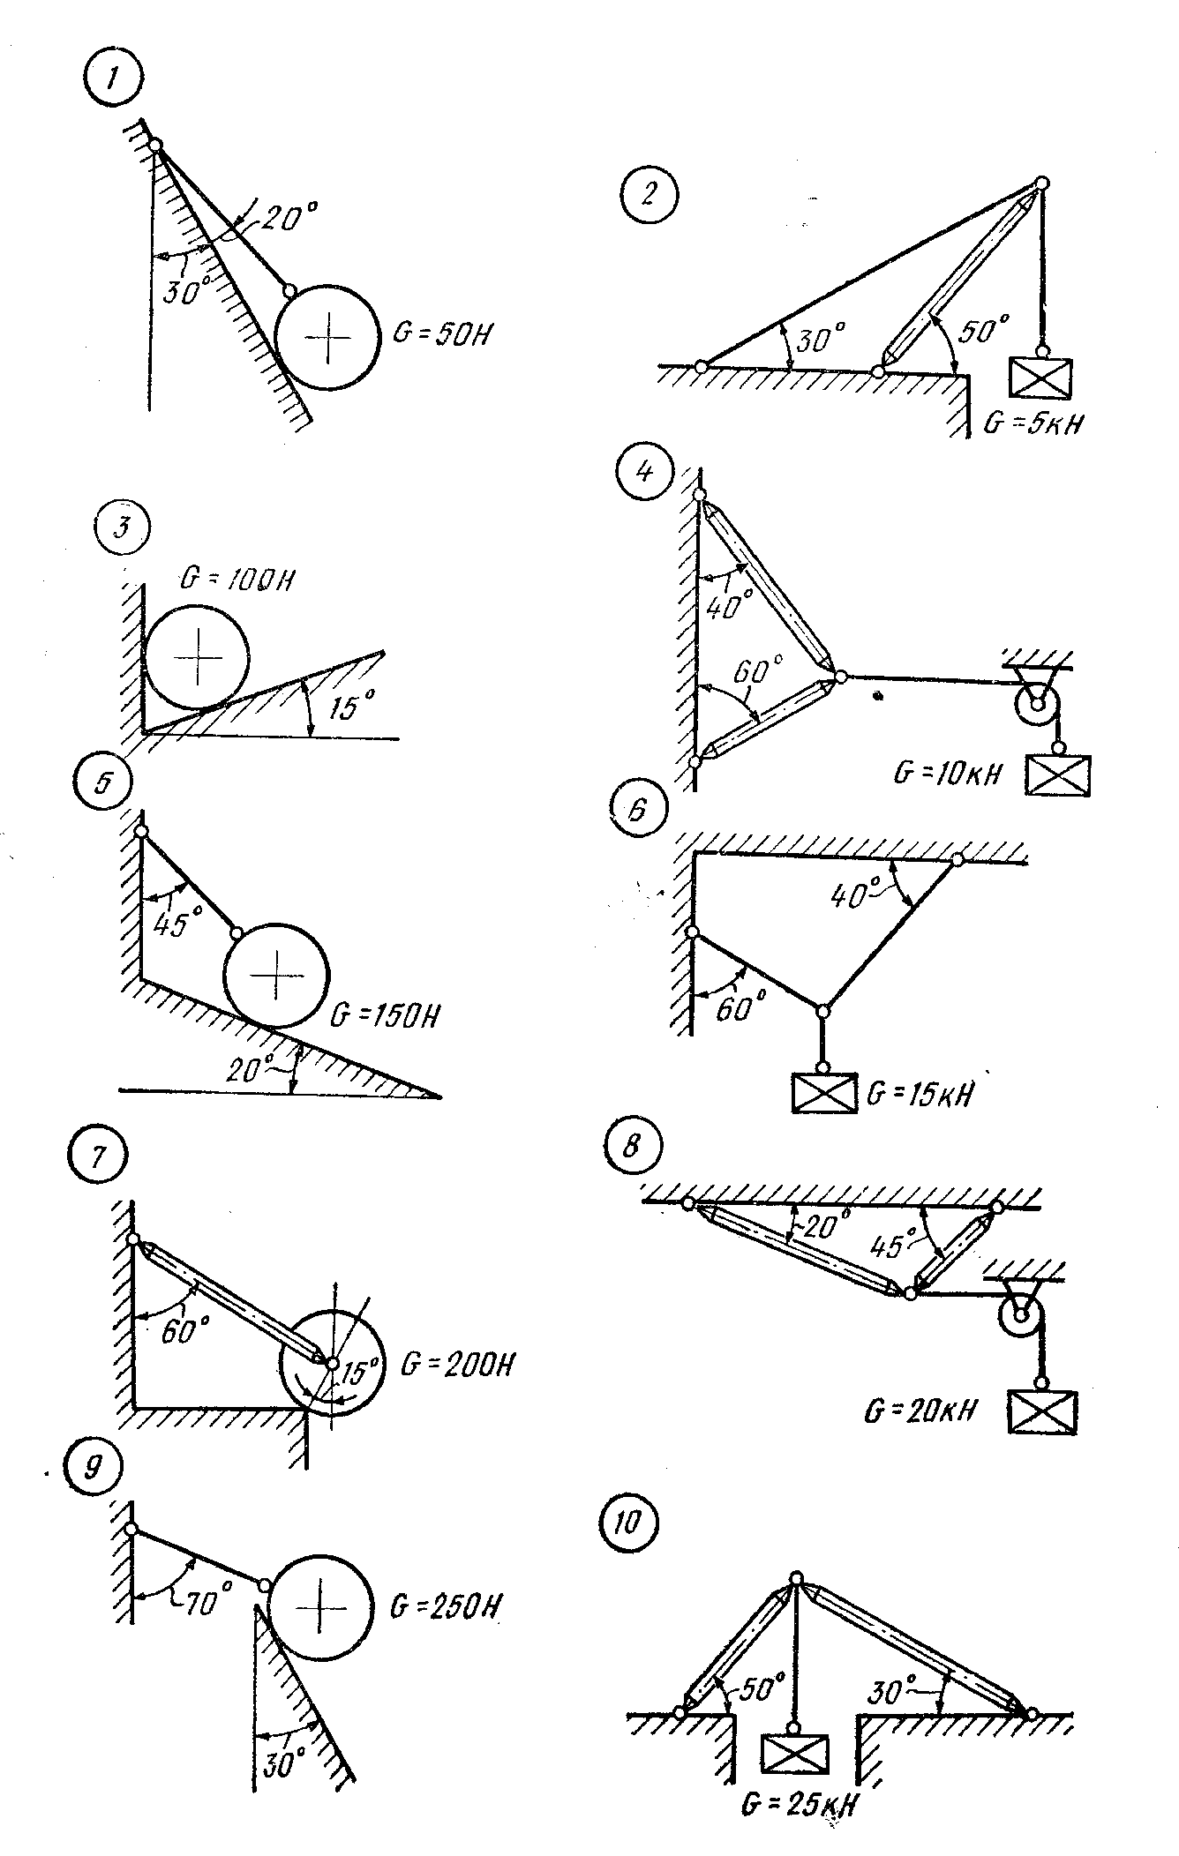

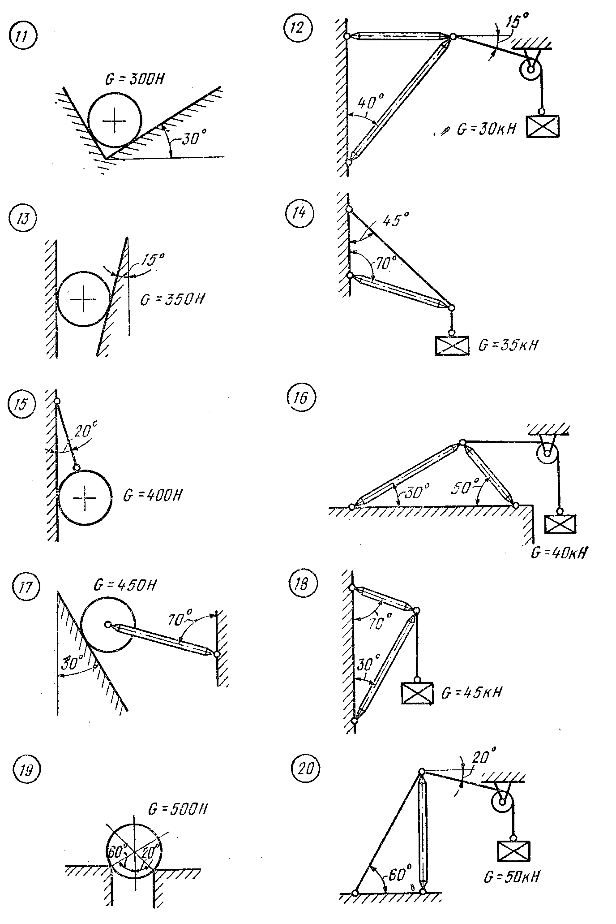

Практическое занятие №2
ОПРЕДЕЛЕНИЕ ОПОРНЫХ РЕАКЦИЙ (РЕАКЦИЙ СВЯЗИ)
НА БАЛКАХ РАЗНЫХ СИСТЕМ

Цели занятия: Освоить расчет опорных реакций на балках разных систем;
обучающая: продолжить формирование умений и навыков при определение реакций связей, а также составления и решения уравнений равновесия;
развивающая: развить самостоятельность, логическое мышление;
воспитательная: научить производительно использовать каждую минуту учебного времени, воспитывать аккуратность.

Краткая теория
Решая задачи на определении реакций опор балок, студенты приобретают навыки, которые необходимы при решение задач по сопротивлению материалов и деталям машин.
Последовательность решения задачи:
1. Изобразить балку вместе с нагрузками.
2. Выбрать расположение координатных осей, совместив ось х с балкой, а ось у направив перпендикулярно оси х.
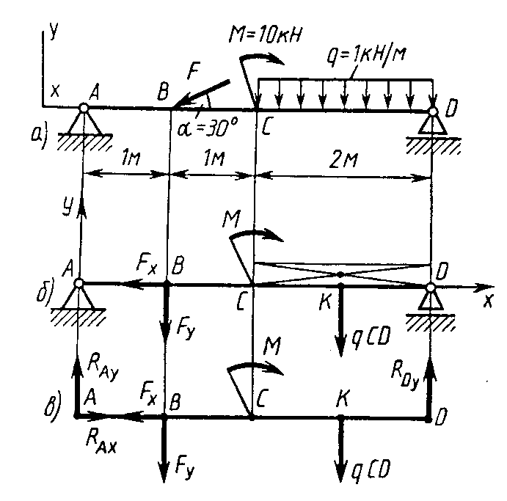
3. Произвести необходимые преобразования заданных активных сил: силу, наклоненную к оси балки под углом а, заменить двумя взаимно перпендикулярными составляющими, а равномерно распределенную нагрузку — ее равнодействующей, приложенной в середине участка распределения нагрузки.
4. Освободить балку от опор, заменив их действие реакциями опор, направленными вдоль выбранных осей координат.
5. Составить уравнения равновесия статики для произвольной плоской системы сил, таким образом, и в такой последовательности, чтобы решением каждого из этих уравнений было определение одной из неизвестных реакций опор.
Рис.2
6. Проверить правильность найденных опорных реакций по уравнению, которое не было использовано для решения задачи.
Пример 2. Определить реакцию опор балки (рис. 2, а).
Решение. 1. Изобразим балку с действующими на нее нагрузками (рис. 2, а).
2. Изображаем оси координат х и у.
3. Силу F заменяем ее составляющими F_{x} = Fсоsа и F_{у} = Fsinа. Равнодействующая q • СD равномерно распределенной нагрузки приложена в середине участка СD, в точке K (рис. 2, б).
4. Освобождаем балку от опор, заменив их опорными реакциями (рис. 2, в).
5. Составляем уравнения равновесия статики и определяем неизвестные реакции опор.
Из уравнения суммы моментов всех действующих на балку сил, составленного относительно одной из точек опор, сразу определяем одну из неизвестных вертикальных реакций:
ΣМ_{А}(Fi)=F_{y}·AB+M+q CD·AK- R_{D}·AD=0;

$$R_{\text{Dy}}=\frac{F_{y}⋅\text{AB}+M+\text{qCD}⋅\text{AK}}{\text{AD}}=\frac{\text{10}⋅1+\text{10}+2⋅3}{4}=6,5\text{kH}$$
Определяем другую вертикальную реакцию:
ΣМ_{D}(Fi) = R_{A} ·AD - F_{y} ·BD +M - q CD·KD=0;

$$R_{\text{Ay}}=\frac{F_{y}⋅\text{BD}−M+\text{qCD}⋅\text{KD}}{\text{AD}}=\frac{F⋅\text{sin}α⋅\text{BD}−M+\text{qCD}⋅\text{KD}}{\text{AD}}=\frac{\text{20}⋅0,5⋅3−\text{10}+2}{4}=5,5\text{kH}$$
Определяем горизонтальную реакцию:
ΣХi=R_{Ax} – F_{x} = 0; R_{Ax} = F_{x} =F cos α =20·0,866=17,3 kH.

6. Проверяем правильность найденных результатов:
ΣYi = R_{Ay} – F_{y} - q CD + R_{Dy} = 5,5 – 10 – 2 +6 ,5=0.
Условие ΣYi=0 выполняется, следовательно, реакции опор найдены верно.

Контрольные вопросы:
- Что такое связи, какие силы называются реакциями связи или опорными реакциями?
- Какие силы называются равномерными нагрузками и как они распределяются?
- Какая система называется плоской параллельных сил?
- Какие уравнения равновесия используются при определении реакций?
- Как определяется момент силы относительно точки?

Задание к карточкам:
Определить опорные реакции балки на двух опорах нагруженных так, как показано на схеме. Проверить правильность их определения. Данные своего варианта взять из табл.1

Вариант | q, H/м | F, H | M, Hм
1 | 5 | 40 | 10
2 | 2 | 25 | 20
3 | 10 | 16 | 14
4 | 1,5 | 50 | 30
5 | 6 | 82 | 60
6 | 3 | 15 | 25
7 | 8 | 45 | 40
8 | 4,5 | 18 | 10
9 | 1 | 20 | 25
10 | 12 | 54 | 35

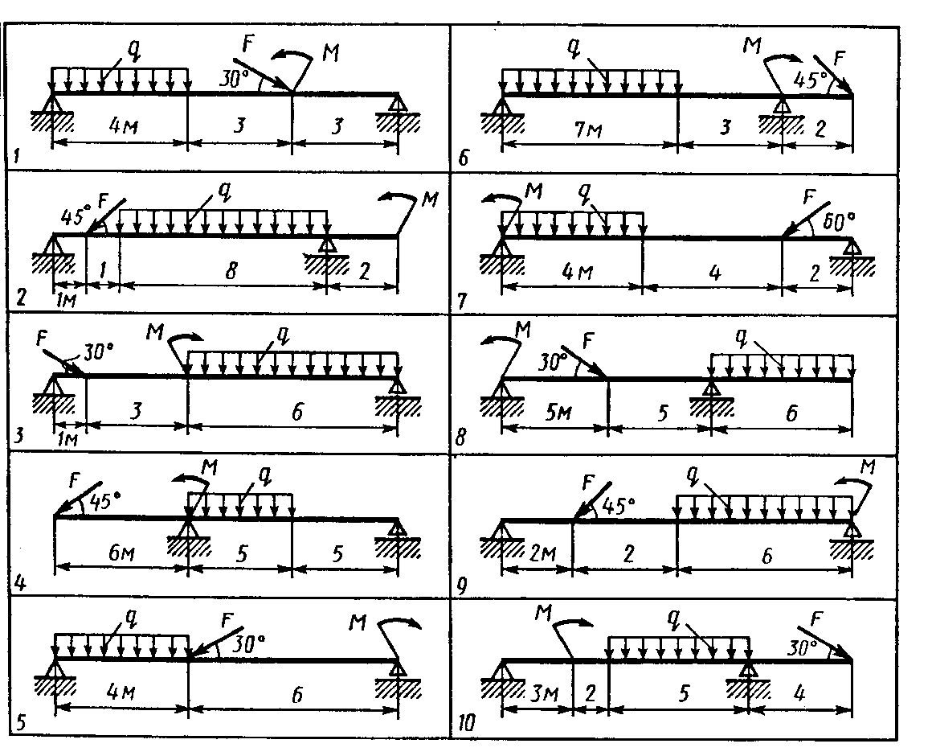

Практическое занятие №3
ОПРЕДЕЛЕНИЕ КИНЕМАТИЧЕСКИХ ХАРАКТЕРИСТИК ДВИЖЕНИЯ
Цели занятия: Освоить расчет кинематических параметров (путь, скорость, ускорение) для всех видов движения твердого тела и способы определения МЦС;
образовательная: продолжить формирование умений и навыков нахождения основных кинематических характеристик движения; закрепить теоретический материал решением упражнений;
развивающая: развивать самостоятельность, логическое мышление, творческие способности студентов.
воспитательная: в процессе выполнения упражнений систематически обращать внимание студентов на грамотное оформление решения, четкость записей, умение контролировать каждое действие и критически оценивать результаты своей работы.

Краткая теория
I. Кинематическими параметрами поступательного, равномерного, равноускоренного движения являются:
а) путь – S (м); б) скорость – v (м/с) в) ускорение – а (м/с²)
- Равномерное движение:
а) S=S0+v·t (м); б) скорость – const(м/с); в) а=0
- Равномерно ускоренное движение:
а)S= S0+v0·t+(a·t²)/2 (м) б) v= v0+at·t (м/с); в) at=const.
- Поступательное движение твёрдого тела с точкой А и точкой В:
а)SA=SB (м); б)V_{A}=V_{B}(м/с); в) a_{A}=a_{B} (м/с²)
II.Кинематическими параметрами вращательного движения являются:
а) угол поворота – φ(рад); б) угловая скорость –ω (рад/с); в) угловое ускорение ε (рад/с²)
- Равномерное вращение
а) φ=ωt (рад); φ=2π φ_{об}; б) ω= $\frac{ϕ}{t}=\frac{πn}{\text{30}}\left({\text{рад}}/с\right)=\text{const}({\text{рад}}/с)$в) ε =0.
- Равномерно ускоренное вращение:
а) φ=ω₀t+$\frac{{εt}^{2}}{2}$ б) ω=ω₀₊ ε t(pад/c); в) ε-const
- Формулы для выражения V и а через ω и ε
V= r ω(м/с); а= а_{t}+ а_{n}; где $a_{t}=\frac{v}{t}(м/{с^{2}}),a_{n}={\text{rw}}^{2}(м/{с^{2}})$
МЦС (мгновенный центр скорости) – точка р тела, скорость которой в данный момент времени равна 0.
Если заданы направления vа,vв,vc скоростей т. А, т. В, и т. С твердого тела, то МЦС находится как точка (Р) пересечения линии из т. А, т. В, т. С, перпендикулярных к ${\overline{v}}_{A},{\overline{v}}_{B},{\overline{v}}_{C};$.Расстояния от точки до Р (МЦС)=$\frac{v_{A}}{w}$
Последовательность решения задач
- Усвоить условие задачи, задание и сделать чертеж с указанием направлений движения и параметров.
- Определить вид движения и используемые формулы для расчетов.
- Выполнить задание, решив составленные уравнения.
- Выполнить способы нахождения P (МЦС) для 5 заданных условий (для всех вариантов одинаковы).
Примеры
- Тело начало двигаться равноускоренно. Определить скорость после 8 с. и пройденный путь через 15 с. движения, если at=4 м/с; t1=8 c; t2=15 c. v8=v0+at·t; S15=S0+v0·t+$\frac{a_{t}t^{2}}{2}$, где v0=0; S0=0 v8=at·t=4·8=32 м/с
S15=(at·t²)/2=(4·64)/2=256/2=128 м
  - Вентилятор делает 4200об/мин. Определить диаметр вентилятора d (м), если линейная скорость v=88 м/с.
v= r·ω (м/с) ω= (π·n)/30 рад/с.
v=d/(2·ω); d=(2·v)/ ω
ω= ( π·n)/30=3.14·4200/30=439,6 рад/c d=2·88/439.6=0.4 м.

Контрольные вопросы:
- Какое движение твердого тела называется поступательным?
- Какие кинематические параметры при равномерно ускоренном движении?
- Какие кинематические параметры при вращательном движении?
- Как определяется мгновенный центр скоростей Р?
- Какое выражение имеет угловая скорость через число оборотов в минуту?

Задания:
Вариант 1 – задание 1
Первоначально покоящееся тело, вращаясь равномерно ускоренно, приобрело за 10 с угловую скорость 30 рад/с. Сколько оборотов (φ_{об}) сделало тело за 10 с?
Вариант 2 – задание 1
Автомобиль, двигаясь равноускоренно по прямолинейному участку, через 2 мин приобрел скорость 100 км/час. Определите ускорение, если начальная скорость равна:
а)5км/час; б)10км/час
Вариант 3 –задание 1
Тело, равномерно двигаясь, за 8с прошло путь от начала отсчета 24м. Определить скорость движения для трех вариантов:
- если до начала движения тело находилось от начала отсчета на расстоянии 16 м.
- если до начала движения тело находилось от начала отсчета на расстоянии 12 м.
- если до начала движения тело находилось от начала отсчета на расстоянии 8 м.

Вариант 4 – задание 1
Имея начальную скорость 4 м/с, тело начало двигаться равноускоренно. Определить скорость тела после 6с и пройденный путь после 12с равноускоренного движения, если a_{t} = 3м/с²; S₀ =5 м.

Вариант 5 – задание 1
Шкив с радиусом 0.4 м, вращаясь равномерно, делает 1500 об/мин. Определить его угловую скорость, линейную скорость V и ускорение a_{n} на окружности шкива.

Вариант 6 – задание 1
Тело, имея первоначальную угловую скорость ω₀, начало вращаться равноускоренно и за 6с с ускорением ε = 4 рад/с² и скоростью w получило угловое перемещение φ=150 рад. Определить ω₀ и ω.

Вариант 1-2-3-4-5-6 – задание 2
Определить и указать положение т. Р (МЦС) тела для следующих случаев:
а)
А
UA
w
г)
А
В

б)
А
В

в)
А
А
В
д)

Практическое занятие №4
ОПРЕДЕЛЕНИЕ РАБОТЫ, МОЩНОСТИ И КПД
ПРИ ПОСТУПАТЕЛЬНОМ И ВРАЩАТЕЛЬНОМ ДВИЖЕНИЯХ ТВЕРДОГО ТЕЛА

Цели занятия:
образовательная: продолжить формирование умений и навыков вычислять работу и мощность, а также КПД; закрепить теоретический материал решением упражнений;
развивающая: в процессе решения упражнений развить внимание, сообразительность, смекалку, творческое и продуктивное мышление;
воспитательная: воспитать трудолюбие, способность быстро ориентироваться, доводить дело до конца.

Краткая теория
- При поступательном и прямолинейном движении
Работа W(Дж)=F·S сos α ; мощность P(Вт) = Wзат/t
КПД-η =Wп./Wзат.=Pп./Рзат.,
где F- сила, приложенная к телу (Н); S-пройденный телом путь (м); α - угол приложения силы к направлению движения, Wзат.- затраченная работа, Wп.-полезная работа.

- При вращательном движении:
Работа W(Дж)=Mвр. · φ; мощность P(Вт) = M_{вр} ·ω
$η=\frac{\text{Wп}}{\text{Wз}}=\frac{\text{Рп}}{\text{Рз}}$, где $\text{Мвр}=F⋅\frac{d}{2}(\text{Нм})$, φ – угол поворота, $w=\frac{ϕ}{t}(P/c)$.
Порядок выполнения:
- Усвоить условие задания, сделать чертёж с указанием направлений движения и параметров.
- Определить вид движения и формулы для расчёта.
- Произвести расчёты и выполнить задание.
Примеры:

- Тело, под действием силы F=120H, направленной под углом α=60⁰ (cos α=0.5) к направлению движения, переместилось на 5 м. Определить полезную работу, если КПД(η)=0,85
W_{зат}.=F·S·cos α ; W_{п}= η·W_{зат}
W_{п}= η·F·S·cos α = 0.85·120·5·0.5=255 Дж

- Тело вращается по окружности диаметром 0,48 м под действием силы, мощность которой Р=12 кВт, с угловой скоростью ω=20 рад/с. Определить действующую силу F.

P=M_{вр}·ω; M_{вр}.=F·d/2; F=2·M_{вр}./d=2Р/(d ω);
F=2P/ (d ω)=2·12·10³ /(0,48·20)=2500 Н=2,5 кН
Контрольные вопросы:
- Какие формулы будут применяться для определения Wз., если значения угла α=0, α=90⁰, α=180⁰?
- Может ли быть Wп больше Wз и η>1?
- Как определяется величина вращательного момента?
- В каких единицах измеряется работа, мощность и КПД (η)?

Задание 1
Каток радиусом r приводится в прямолинейное движение рукояткой ОА=L с силой F под углом α к направлению движения. Высота т. А от горизонта h(АВ). Продвижение (путь)-S, время движения-t_{c}. Определить по вариантам:
O2
O
A
D
B
r
O1
Lм
S
h
Данные условия | Варианты
Данные условия | 1 | 2 | 3 | 4 | 5 | 6
Радиус r (м) | 0,3 | 0,4 | 0,2 | 0,5 | 0,6 | 0,4
Высота h (м) | 1,2 | 1,3 | 1,1 | 1,4 | 1,5 | 1,3
Длина рукоятки,  L (м) | 1,5 | 1,5 | 1,5 | 1,5 | 1,5 | 1,5
Путь S (м) | 5 | 6 | 5 | 5 | 5 | 5
Сила F (Н) | 120 | 130 | 110 | 140 | 160 | 120
Время t (с) | 30 | 30 | 20 | 20 | 20 | 11
КПД- η | 0,8 | - | 0,8 | - | 0,8 | -
Определить по вариантам: | Wз | Wз | Wз | Wз | Wз | Wз
Определить по вариантам: | Wп | Р | Wп | Р | Wп | Р

Задание 2
Тело под действием силы F вращается по окружности диаметром d. За время t угловое перемещение т. А составило φ. Определить потребляемую мощность по вариантам.

Данные условия | Варианты
Данные условия | 1 | 2 | 3 | 4 | 5 | 6
Сила (кН) | 2 | 3 | 4 | 5 | 6 | 7
Диаметр (м) | 0,4 | 0,5 | 0,6 | 0,4 | 0,5 | 0,6
Время (с) | 5 | 6 | 6 | 5 | 6 | 5
Угловое перемещение (φ) | 15 | 18 | 24 | 10 | 12 | 15
Определить по вариантам | Р | Р | Р | Р | Р | Р
А1
А
F

Практическое занятие №5
РАСЧЕТЫ НА ПРОЧНОСТЬ ПРИ РАСТЯЖЕНИИ И СЖАТИИ
И ПОСТРОЕНИЕ ЭПЮР ПРОДОЛЬНЫХ СИЛ
И НОРМАЛЬНЫХ НАПРЯЖЕНИЙ

Цели занятия:
обучающая: научиться производить проверочный расчет на прочность по заданной рабочей нагрузке и заданному размеру сечения, определять рабочее напряжение и сравнивать его с допускаемым напряжением;
развивающая: привить умение и навыки самостоятельной работы;
воспитательная: привить чувство ответственности за результат расчетов, так как ошибка в расчетах приводит к разрушению конструкции.

Теоретическая часть
- При растяжении (сжатии) прямого бруса в его поперечном сечении возникают продольные силы и нормальные напряжения, где F_{iz} – силы, действующие на брус по оси OZ, N_{z} – возникающие продольные силы, А – площадь поперечного сечения бруса. Силы F_{iz}, работающие на растяжение – положительные. Силы F_{iz}, работающие на сжатие – отрицательные. График изменения N_{z} по длине бруса – эпюра N_{z}, график изменения σ по длине бруса – эпюра σ. N_{z} определяется из уравнения равновесия для отсеченной части: $\sum_{\text{отсч}}{Z_{0}=0}$; $N_{Z}=\sum_{\text{отсч}}{F_{\text{jZ}}}$. σ определяется по участкам (отсеченных частей) $σ=\frac{\text{Nz}}{A}(\text{Па})\text{.}$
- Прочность бруса определяется величиной $δ_{\text{max}}$ и сравнивается с допустимым напряжением [σ _{р}]
$σ_{\text{max}}=\frac{N_{z}}{A}≤\left[σ\right]$
Порядок выполнения:
- Усвоить условие задания, сделать чертеж с указанием направлений сил, величин сечений бруса.
- Разбить брус на участки с границами (начало, конец бруса, точки приложения сил)
Применяя метод сечения определить N_{Z} для каждого участка, применяя уравнение:$\sum_{\text{отсч}}{Ζ_{i}}=0$; $N_{z}=\sum_{\text{отсч}}{F_{\text{iz}}}$
Построить эпюру N_{Z},обозначив на каждом участке значение N_{Z}.Расчет вести от свободного конца бруса
- Разбить брус дополнительно на участки, где дополнительно границами могут быть изменения сечения бруса. Определить $σ=\frac{N_{z}}{A}$для каждого участка, включая дополнительные. Расчет вести от свободного конца бруса.
Построить эпюру σ, обозначив на каждом участке значение σ
Построить по эпюре σ _{max}
- По условию прочности: $σ_{\text{max}}=\frac{N_{z}}{A}≤\left[σ\right]$ сравнить σ _{max} с предельным значением [σ] и определить: обеспечена ли прочность бруса при таких нагрузках, т.е. должна $σ_{\text{max}}≤\left[σ\right]$.
Пример:
Построить эпюры N_{Z} и σ для бруса со ступенчатым сечением. Определить: обеспечена ли прочность бруса при таких нагрузках, если:[ σ _{р}]=160 МПа, А₁=9 см², F₁=90кН, А₂=11 см², F₂=50кН, F₃=160кН

Расчет Nz: $\sum_{\text{отс}}{Z_{0};N_{Z}=\sum_{\text{отс}}{F_{\text{jz}}}}$
Участок 1
F3
А2
А1
а
б
в
F1
F2
I Эпюра Nz
II Эпюра
Уч 2
Уч 1
Уч 3
Уч 2
Уч 4
Уч 1
155
18
127
100 МПа МПа
Уч 3
90 кН
140
20
ΣZ=0; - N₁+F₁=0;
N₁ = F₁; N₁ = 90кН
Участок 2
ΣZ=0; - N₂+F₁ + F₂ =0;
N₂ = F₁+F₂; N₂ = 90+50=140кН
Участок 3
ΣZ=0; - N₃+F₁+ F₂ - F₃=0;
N₃ = F₁+F₂-F₃; N₃ =
= 90+50-160=-20кН
Строим эпюру N_{z}
Расчет $σ=\frac{\text{Nz}}{A}$
Участок 1 $σ_{1}=\frac{N_{1}}{A_{1}}$ $σ_{1}=\frac{\text{90}\text{кН}}{9{\text{см}}^{2}}=\frac{\text{90}⋅{\text{10}}^{3}Н}{9⋅{\text{10}}^{2}{\text{мм}}^{2}}=\text{100}\text{МПа}$
Участок 2,
$$σ_{2}=\frac{N_{2}}{A_{1}}=\frac{\text{140}\text{кН}}{9{\text{см}}^{2}}=\text{155}\text{МПа}$$
Участок 3
$$σ_{3}=\frac{N_{3}}{A_{2}}=\frac{−\text{20}\text{кН}}{\text{11}{\text{см}}^{2}}=−\text{18}\text{МПа}$$
Участок 4
$$σ_{4}=\frac{N_{2}}{A_{2}}=\frac{\text{140}\text{кН}}{\text{11}{\text{см}}^{2}}=\text{127}\text{МПа}$$
Строим эпюру σ . σ _{max}=155 МПа
$σ_{\text{max}}=\frac{N_{z}}{A}≤\left[σ_{р}\right]$; σ _{max}=155 МПа;[ σ _{р}]=160МПа
σ _{max}<[ σ] - прочность бруса обеспечена

Контрольные вопросы:
1.Какой внутренний силовой фактор и какое напряжение рассматриваются при деформации растяжения (сжатия)?
2. Как проверяется правильность построения эпюры продольных сил?
3. Что называется опасным сечением?
4. Как изменится масса конструкции, если при подборе ее сечения уменьшить коэффициент запаса прочности ?

Задание к карточкам:
Построить по длине бруса эпюры продольных сил, нормальных напряжений и перемещений поперечных сечений. Вычислить коэффициент запаса по отношению к пределу текучести, если материал бруса сталь Ст.3 . Допускаемое нормальное напряжение 240 МПа.

Таблица данных к заданию
Вариант | F₁ | F₂ | F₃ | A₁ | A₂
Вариант | kH |  |  | см²
1 | 30 | 10 | 5 | 1,8 | 2,6
2 | 16 | 15 | 10 | 1,1 | 1,8
3 | 17 | 13 | 8 | 1,0 | 2,1
4 | 14 | 16 | 11 | 1,8 | 0,9
5 | 27 | 14 | 8 | 2,8 | 1,7
6 | 24 | 11 | 6 | 2,3 | 1,3
7 | 18 | 12 | 5 | 1,1 | 1,7
8 | 26 | 13 | 7 | 2,3 | 1,6
9 | 36 | 20 | 12 | 3,4 | 2,5
10 | 32 | 16 | 9 | 2,5 | 1,8

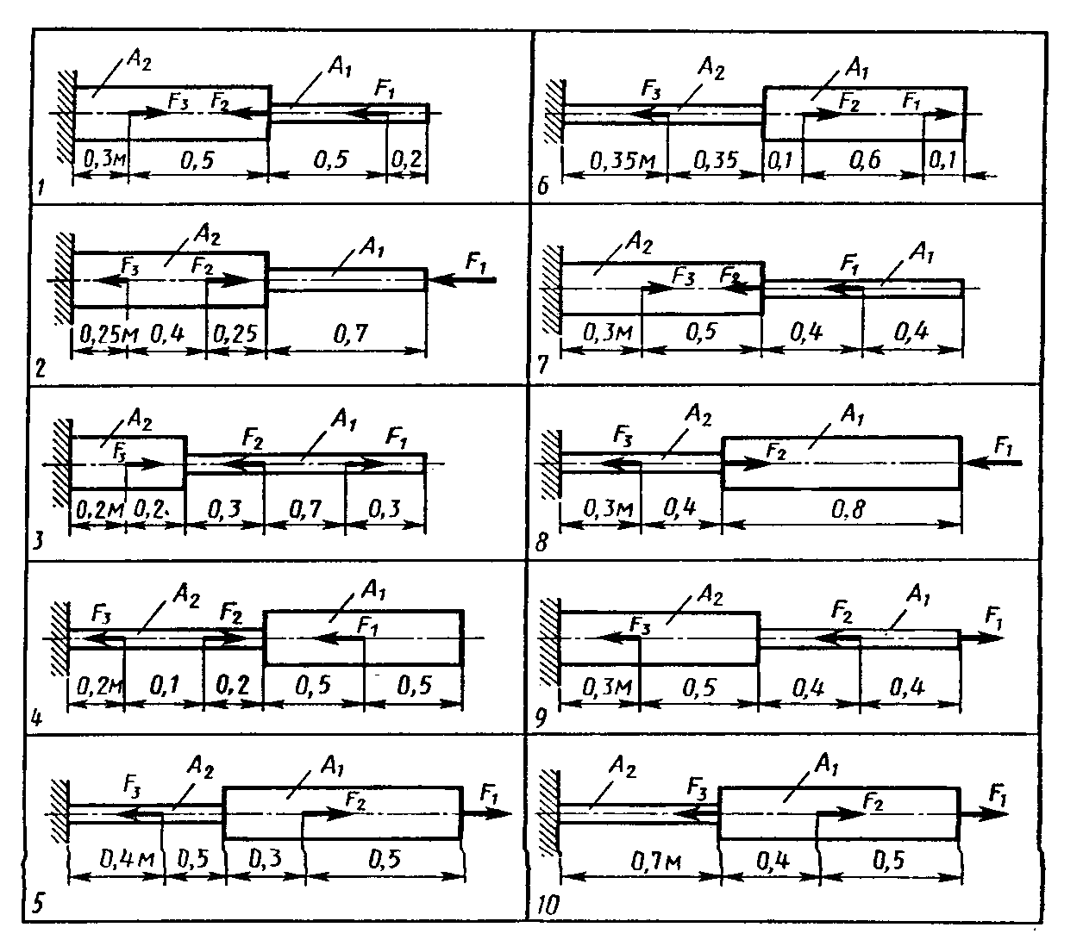
Практическое занятие №6
ОПРЕДЕЛЕНИЕ ДИАМЕТРА ВАЛА ИЗ РАСЧЕТА НА ПРОЧНОСТЬ
И ЖЕСТКОСТЬ
Цели занятия:
Обучающая – научиться проводить расчеты валов на прочность при кручении;
развивающая: совершенствовать умение анализировать, развивать умение рационально выполнять свою работу;
воспитательная: показать студентам роль личной ответственности за качество выполненной работы, разъяснить, что неточности в расчетах может привести либо к поломки вала, либо к перерасходу материала.

Краткая теория
Кручением называют такой вид нагружения бруса, при котором в его поперечных сечениях возникает только один силовой фактор — крутящий момент М_{кр}.
Крутящий момент М_{кр} в произвольном поперечном сечении бруса равен алгебраической сумме моментов, действующих на отсеченную часть бруса.
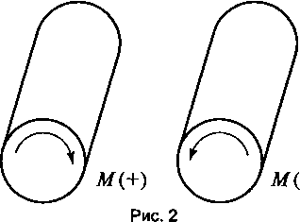
Крутящий момент считается положительным по часовой стрелке и отрицательным — против часовой стрелки (рис. 2).
При расчете валов на прочность при кручении используется условие прочности:
$τ_{\text{кр}}=\frac{М_{\text{кр}}}{W_{р}}≤\left[τ_{\text{кр}}\right]$,
где W_{P} — полярный момент сопротивления сечения, [τ_{кр}] — допускаемое касательное напряжение.
Крутящий момент определяется по формуле $М_{\text{кр}}=\frac{Р}{ω}$,
где Р – мощность, ω – угловая скорость.
Для круга $W_{p}=\frac{{πd}^{3}}{\text{16}}≈0,2d^{3}$; для кольца $W_{p}=0,2d_{H}^{3}(1−α)$, где $α=\frac{d_{\text{вн}}}{\text{dн}}$
Пример. Для стального вала (рис. 3, а) построить эпюру крутящих моментов, определить из условия прочности требуемые диаметры каждого участка и углы закручивания этих участков.
Угловую скорость вала принять ω=100 рад/с, допускаемое напряжение [τ_{кр}] = 30 МПа, модуль сдвига G = 0,8 • 10⁵ МПа.
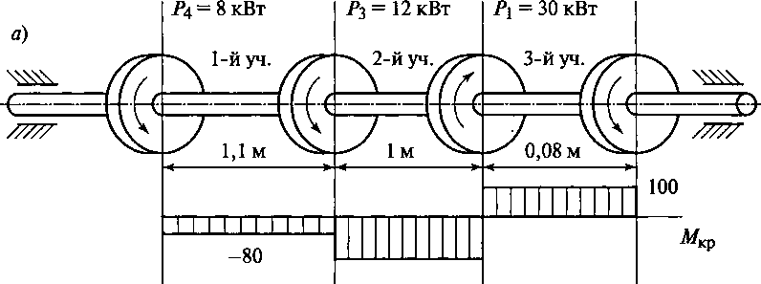
Р₂=10 кВт

б)
Н м
-200

Рис.3
Решение.
1. Вал вращается с постоянной угловой скоростью, следовательно, система вращающихся моментов уравновешена. Мощность, подводимая к валу без потерь на трение, равна сумме мощностей, снимаемых свала:
Р₁=Р₂+Р₃+Р₄=10+12+8= 30 кВт.
2.Определяем вращающие моменты на шкивах:
$$М_{1}=\frac{Р_{1}}{ω}=\frac{\text{30}⋅{\text{10}}^{3}}{\text{100}}=\text{300}\text{Нм};$$
$$М_{2}=\frac{Р_{2}}{ω}=\frac{\text{10}⋅{\text{10}}^{3}}{\text{100}}=\text{100}\text{Нм};$$
$$М_{3}=\frac{Р_{3}}{ω}=\frac{\text{12}⋅{\text{10}}^{3}}{\text{100}}=\text{120}\text{Нм};$$
$$М_{4}=\frac{Р_{4}}{ω}=\frac{8⋅{\text{10}}^{3}}{\text{100}}=\text{80}\text{Нм};$$
3. Для построения эпюры крутящих моментов разбиваем брус на три участка, границами которых являются сечения, в которых приложены внешние моменты. В пределах каждого участка значения крутящих моментов таковы:
М_{кр1}= - М₄=-80 Нм;
М_{кр2} = - М₄ - М₃= -80-120=-200 Нм;
М_{кр3}= - М₄ – М₃ + М₁ =- 80 -120 +300 = 100 Н м
По найденным значениям строим эпюру крутящих моментов (рис. 3.б).
4. Из условия прочности на кручение$τ_{\text{кр}}=\frac{М_{\text{кр}}}{W_{p}}≤\left[τ_{\text{кр}}\right],\overset{}{}\text{где}{}^{}W_{p}=0,2d^{3}$, определяем диаметры вала на каждом участке по формуле $d≥\sqrt[3]{\frac{М_{\text{кр}}}{0,2\left[τ_{\text{кр}}\right]}}$:
$$d_{1}≥\sqrt[3]{\frac{М_{\text{кр}1}}{0,2\left[τ_{\text{кр}}\right]}}=\sqrt[3]{\frac{\text{80}⋅{\text{10}}^{3}}{0,2⋅\text{30}}}=\text{25}\text{мм},$$
$$d_{2}≥\sqrt[3]{\frac{М_{\text{кр}2}}{0,2\left[τ_{\text{кр}}\right]}}=\sqrt[3]{\frac{\text{200}⋅{\text{10}}^{3}}{0,2⋅\text{30}}}=\text{35}\text{мм},$$
$$d_{3}≥\sqrt[3]{\frac{М_{\text{кр}3}}{0,2\left[τ_{\text{кр}}\right]}}=\sqrt[3]{\frac{\text{100}⋅{\text{10}}^{3}}{0,2⋅\text{30}}}=\text{28}\text{мм},$$
5. Определяем угол закручивания вала на каждом участке по формуле:
$ϕ=\frac{М_{\text{кр}}l⋅{\text{180}}^{0}}{J_{p}Gπ}$, где J_{p} – полярный момент инерции сечения.
Для круглого сечения $J_{p}=\frac{{πd}^{4}}{\text{32}}=0,1d^{4},{}^{}\text{тогда}{}^{}ϕ=\frac{М_{\text{кр}}l⋅{\text{180}}^{0}}{0,1d^{4}Gπ}$
Угол закручивания
$ϕ_{1}=\frac{М_{\text{кр}1}l_{1}⋅{\text{180}}^{0}}{3,\text{14}⋅0,1d_{1}^{4}G}=\frac{−\text{80}⋅{\text{10}}^{3⋅⋅1,1⋅{\text{10}}^{3}⋅{\text{180}}^{0}}}{3,\text{14}⋅0,1⋅{\text{25}}^{4}⋅8⋅{\text{10}}^{4}}=−0,{\text{16}}^{0}$,
$ϕ_{2}=\frac{М_{\text{кр}2}l_{2}⋅{\text{180}}^{0}}{3,\text{14}⋅0,1d_{2}^{4}G}=\frac{−\text{200}⋅{\text{10}}^{3⋅⋅1⋅{\text{10}}^{3}⋅{\text{180}}^{0}}}{3,\text{14}⋅0,1⋅{\text{35}}^{4}⋅8⋅{\text{10}}^{4}}=−0,{\text{38}}^{0}$,
$ϕ_{3}=\frac{М_{\text{кр}3}l_{3}⋅{\text{180}}^{0}}{3,\text{14}⋅0,1d_{3}^{4}G}=\frac{\text{100}⋅{\text{10}}^{3⋅⋅0,\text{08}⋅{\text{10}}^{3}⋅{\text{180}}^{0}}}{3,\text{14}⋅0,1⋅{\text{28}}^{4}⋅8⋅{\text{10}}^{4}}=0,{\text{29}}^{0}$.
Ответ: d₁=25 мм; d₂=35мм; d₃=28 мм; φ₁=-0,16⁰; φ₂=-0,38⁰; φ₃=0,29⁰.

Контрольные вопросы:
1. Во сколько раз уменьшится максимальное напряжение в поперечных сечениях вала, если его диаметр увеличить в два раза?
2. Зависит ли величина рабочих касательных напряжений от материала вала?
3. Зависит ли угол поворота сечения вала от материала, из которого он изготовлен?
4. Какое расположение ведущего шкива более рационально? Почему?
5. Какой внутренний силовой фактор и какие напряжения рассматриваются при деформации кручения?
6. При каком условии (значениях $τ_{k}$) прочность вала обеспечена?
ЗАДАНИЕ. Для стального вала (рис. 1) построить эпюру крутящих моментов; определить диаметр вала на каждом участке и полный угол закручивания. Данные для различных вариантов указаны в табл. 1.
Мощность на зубчатых колесах принять Р₂ = 0,5Р₁; Р₃ = 0,3Р₁; Р₄= 0,2Р₁.

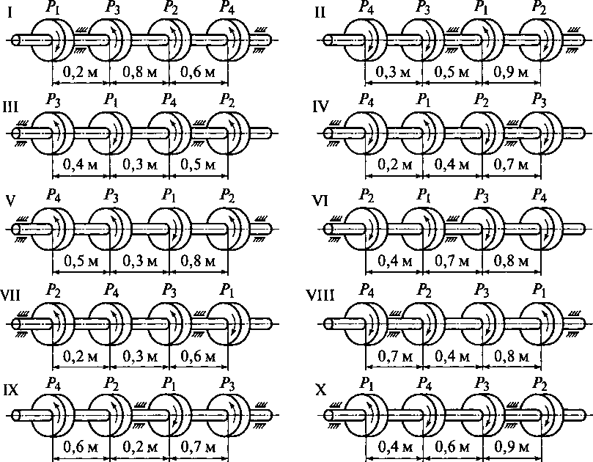
Рис.1

Таблица 1
Варианты | Схема на рис. 1 | ω, рад/с | Р_{1,} кВт | Варианты | Схема на рис. 1 | ω, рад/с | Р_{1,} кВт
1, 11,21 | I | 24 | 12 | 6, 16,26 | VI | 60 | 30
2,12,22 | II | 48 | 18 | 7, 17, 27 | VII | 36 | 22
3, 13,23 | III | 30 | 20 | 8, 18,28 | VIII | 50 | 26
4, 14,24 | IV | 40 | 14 | 9, 19,29 | IX | 28 | 10
5, 15,25 | V | 25 | 60 | 10,20,30 | X | 62 | 16

Практическое занятие №7
ОПРЕДЕЛЕНИЕ НАИБОЛЕЕ РАЦИОНАЛЬНОЙ ФОРМЫ
ПОПЕРЕЧНОГО СЕЧЕНИЯ БАЛКИ ПРИ ПРЯМОМ ИЗГИБЕ

Цель работы - определить наиболее рациональную форму поперечного сечения балки при изгибе.
Теоретическое обоснование
Наиболее рациональны для балок из пластичных материалов сечения, симметричные относительно нейтральной оси, у которых основная масса материала располагается вдали от нейтральной оси, в местах возникновения наибольших нормальных напряжений. Поэтому для балок из металла, сопротивляющегося одинаково растяжению и сжатию, часто сечения выбирают в виде двутавра (рис. 1, а), швеллера (рис. 1, б); часто применяются сварные балки (рис. 1, в).
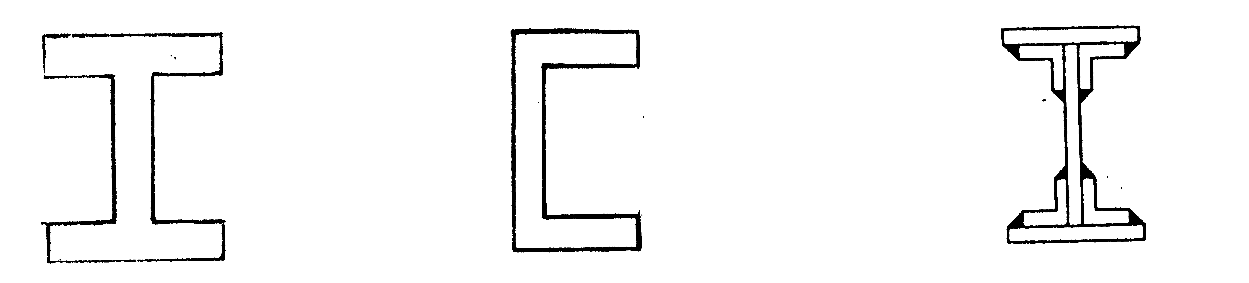

а) б) в)
Рис. 1

Чтобы выявить наиболее рациональную форму сечения балки, необходимо произвести расчеты на прочность при изгибе балок одинаковой заданной длины и при одинаковых условиях нагружения, но с различными формами поперечных сечений и сравнить площади этих сечений. При заданной длине балки затрата материала прямо пропорциональна площади поперечного сечения. Следовательно, наиболее рациональной формой поперечного сечения балки будет та, площадь которой наименьшая.
Ход работы
  - Постройте эпюры изгибающих моментов для балки, изображенной на чертеже
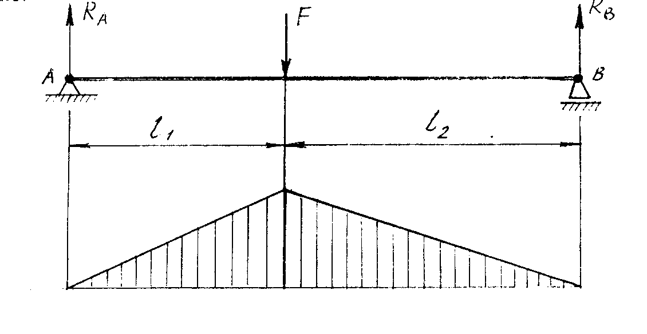

2. Определите осевой момент сопротивления W_{Х}= $\frac{М_{\text{мах}}}{[σ]}$ из условия прочности балки , где допускаемое напряжение при изгибе [σ] = 150 МПа.

3. Определите размеры поперечных сечений балок и площади её поперечного сечения
а) прямоугольник
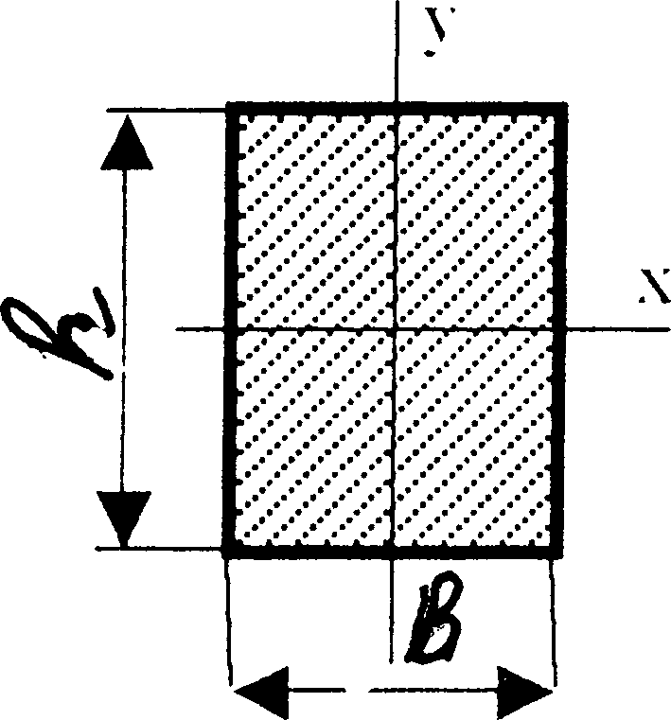
h/b=2; h=2b
$W_{x}=\frac{{\text{bh}}^{2}}{6}=\frac{4b^{3}}{6}=\frac{2b^{3}}{3}$, откуда определяем b
b
h
$b=\sqrt[3]{\frac{3W_{x}}{2}}$

Площадь прямоугольника A_{п} = h b

б) круг
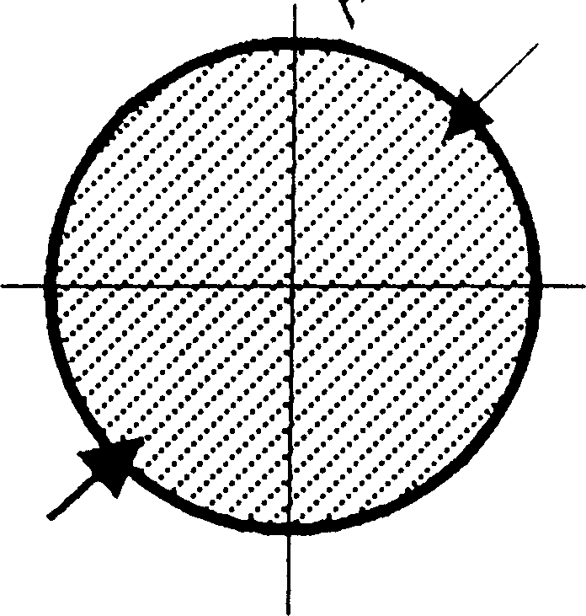
у
d
x
$W_{x}=\frac{{πd}^{3}}{\text{32}}$ откуда получает d
$d=\sqrt[3]{\frac{\text{32}W_{x}}{π}}$

Площадь круга $A_{k}=\frac{{πd}^{2}}{4}$

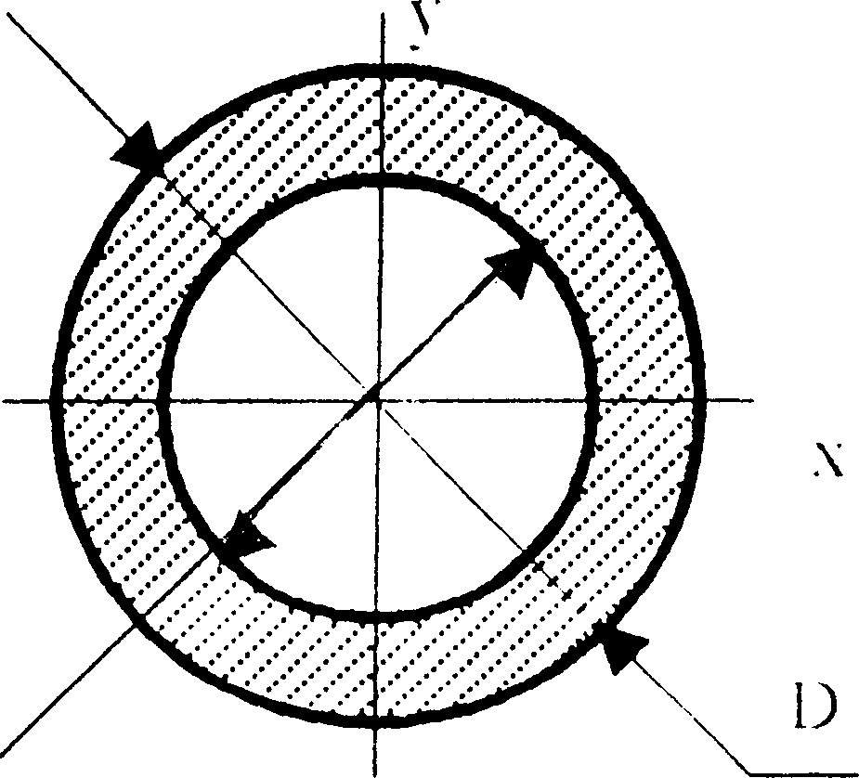
в) кольцо
d
y
x
D
с= d / D =0.8 или d =D ·0,8
$W_{x}=\frac{{πD}^{3}}{\text{32}}(1−c^{4})$, откуда получаем D
$D=\sqrt[3]{\frac{\text{32}W_{x}}{(1−c^{4})π}}$

Площадь кольца $А_{\text{кол}}=\frac{π}{4}(D^{2}−d^{2})$
г) двутавр
По таблице прокатной стали ГОСТ 8239 – 72 выбираем номер № двутавра с ближайшим большим значением W_{x} и определяем площадь поперечного сечения балки.
у
х

- Определите соотношения расхода материала на единицу длины стальных балок, заданных типов поперечных сечений, и составьте таблицу отношений площадей сечений к площади двутавра.

Тип сечения | Площадь сечения  А_{i} , см² | Отношение площадей  А_{i} /A₁
Двутавр №
Прямоугольник
Круг
Кольцо

- Сделать анализ полученных данных.
- Таблица данных к заданию

Вариант | F, кН | l₁ , м | l₂ , м
1 | 20 | 2 | 3
2 | 40 | 1 | 2
3 | 50 | 1,5 | 3
4 | 30 | 3 | 2
5 | 60 | 1 | 0,5
6 | 25 | 1,5 | 3
7 | 35 | 1 | 1,5
8 | 45 | 2,5 | 1
9 | 55 | 1,5 | 2,5
10 | 25 | 2 | 2,5

Контрольные вопросы
- В каких единицах измеряется осевой момент инерции сечения?
- Какие внутренние силовые факторы, и какие напряжения рассматриваются при деформации изгиба?
- Зависят ли значения нормальных напряжений от формы поперечных сечений балки?
- В каких точках поперечного сечения балки возникают наибольшие нормальные напряжения?
5. Во сколько раз уменьшатся нормальные напряжения в прямоугольном сечении балки, если ее высота увеличится в два раза
Практическое занятие *
РАСЧЕТ СВАРНОГО СОЕДИНЕНИЯ
Цель работы – рассчитать сварное соединение элемента, состоящего из двух равнобоких уголков.
Теоретическое обоснование. Расчет сварных соединений рассмотрим на примере стыка элемента конструкции ( с сечением, состоящим из двух уголков), растянутого силами N.
На рис. 1 показан стык с фланговыми (боковыми) швами, работающими на срез.
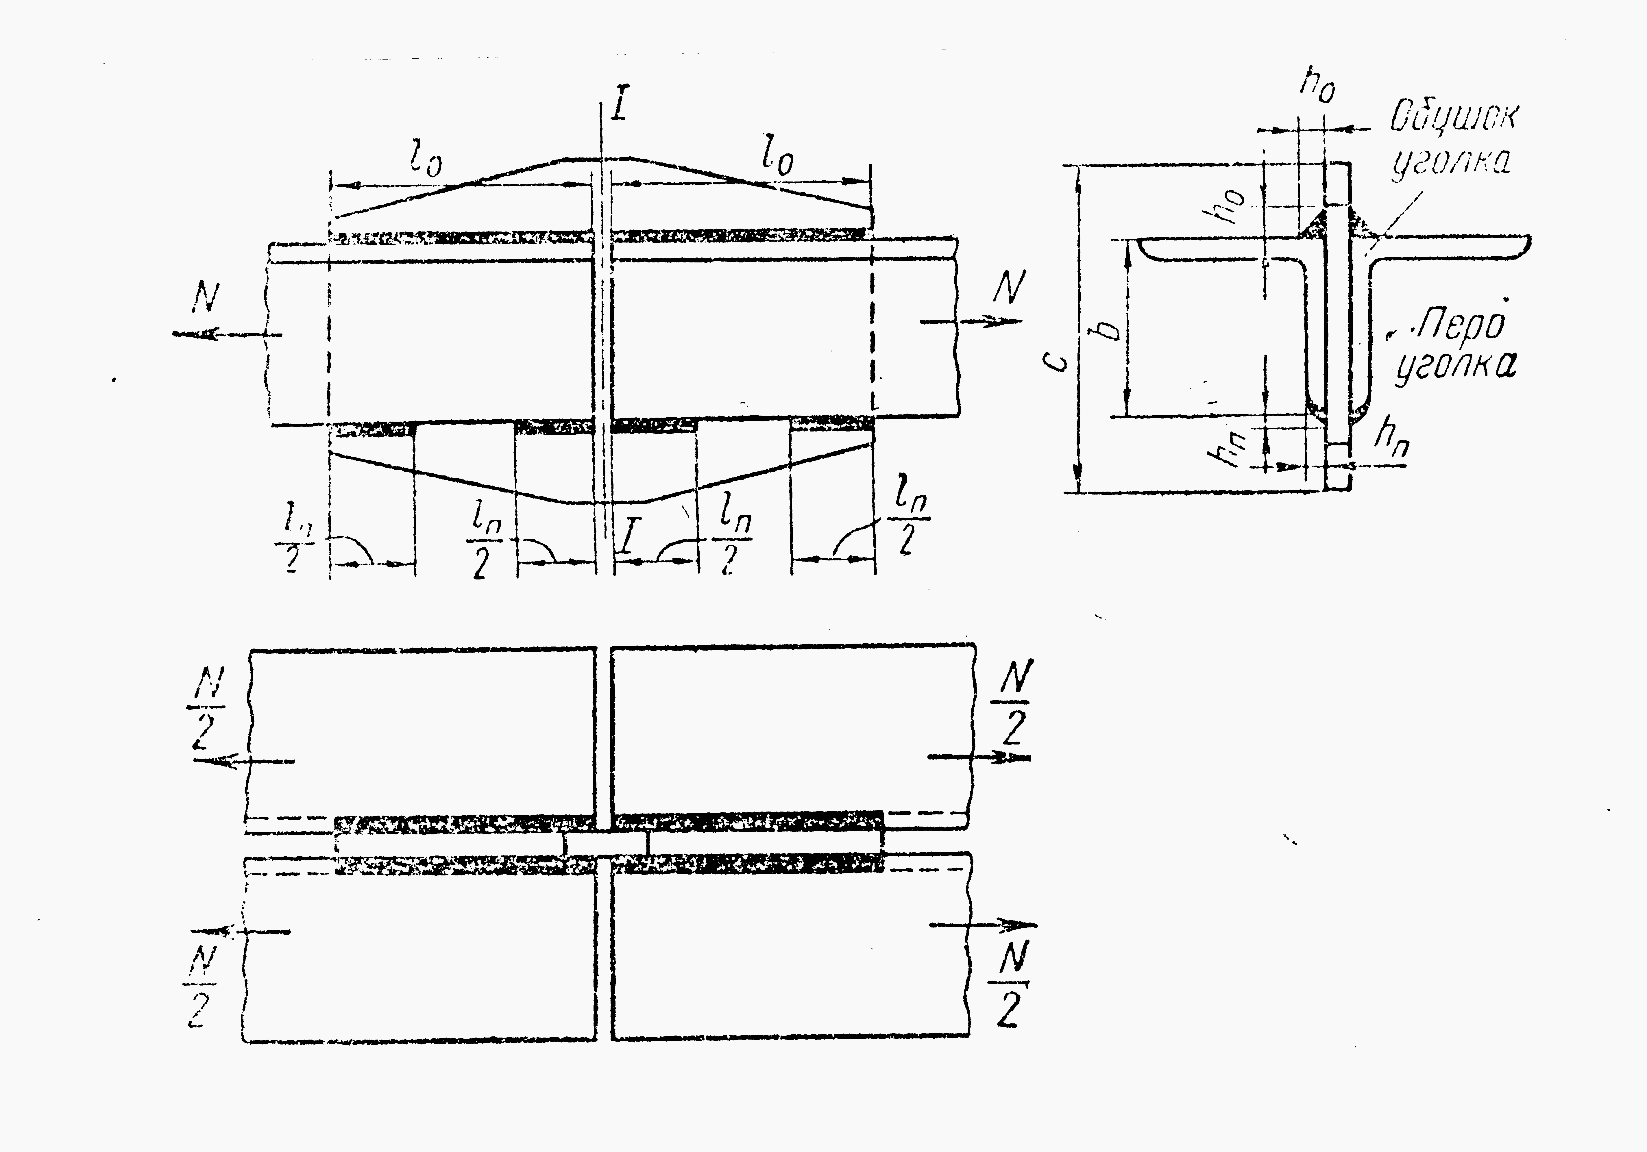
Рис. 1
Расчет стыка начинаем с определения необходимой площади А поперечного сечения каждого уголка
$А=\frac{N}{2[σ]}$ (1)
Где N/2 - продольная сила, растягивающая уголок.
Затем по найденному значению А с помощью сортамента прокатной стали подбираем номер уголка.
Сила N/2 действует вдоль оси, проходящей через центры тяжести поперечных сечений уголка. Ее можно разложить на силу F₀ , действующую вдоль обушка уголка (см. рис. 1), и силу F_{п} , действующую вдоль пера:
$F_{0}=\frac{N}{2}⋅\frac{b−z}{b}$ (2)
$$F_{п}=\frac{N}{2}⋅\frac{z}{b}$$
Где z – расстояние от наружной кромки уголка (обушка) до центра тяжести его сечения, определяемое по сортаменту.
Условие прочности флангового шва имеет вид
$τ=\frac{F}{l⋅0,7h}≤[τ]$ (3)
Где F – усилие, действующее на шов;
l – длина шва;
h – высота шва (см. рис. 1 и 2);
0,7 h – наименьшая ширина площадки среза (см. рис.2)
[τ ] - допускаемое напряжение на срез швов.
Из условия (3) находим необходимую длину шва:
$l=\frac{F}{0,7h[τ]}$ (4)
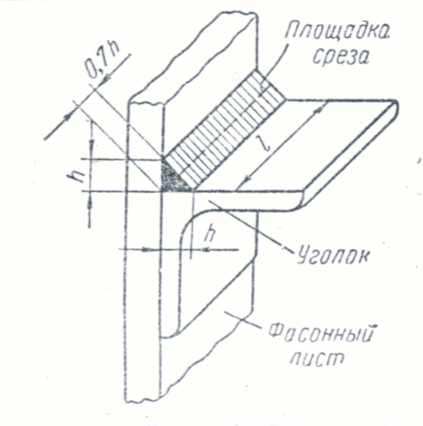
Допускаемое напряжение для шва в зависимости от типа электродов составляют обычно от 50% до 70% допускаемых напряжений на растяжение основного (свариваемого) металла.
Зная величины F_{о} и F_{п} и задавшись высотами h_{o} сварного шва со стороны обушка уголка и h_{п} – со стороны пера, по формуле (4) можно определить длины l_{o} и l_{п} швов (со стороны обушка и пера уголка соответственно)
$l_{о}=\frac{F_{о}}{0,7h_{о}[τ]}$ (5)
$l_{п}=\frac{F_{п}}{0,7h_{п}[τ]}$
Высота шва при сварке листов обычно принимается равной толщине листа. При сварке уголка h_{п} шва со стороны пера принимается на 1-2 мм меньше толщины уголка (учитывая кривизну кромок уголка); высоту h_{о} можно брать большей, чем h_{п}, но не более полутора толщин полки уголка.
Длину фланговых швов не рекомендуется принимать более 25 толщин свариваемого металла.
Ширина с фасонного листа в сечении 1-1, в котором действует максимальная продольная сила, равна N (см. рис. 1), определяется из условия его прочности на растяжение:
$с=\frac{N}{δ[σ]}$ (6)
Где δ – толщина фасонного листа.
Ход работы
- Произвести расчет сварного соединения при следующих данных
Вариант 1 | Вариант 2 | Вариант 3 | Вариант 4
N=500 кH  [τ]=110 МПа  [σ]=160 МПа | N=400 кH  [τ]=100 МПа  [σ]=150 МПа | N=450 кH  [τ]=105 МПа  [σ]=160 МПа | N=550 кH  [τ]=115 МПа  [σ]=150 МПа

2. По результатам расчета изобразить чертеж сварного соединения.

Контрольные вопросы:
- Какие виды сварных соединений вы знаете?
- Какое условие прочности применимо для расчета сварных соединений?
- Во сколько раз изменится допускаемая нагрузка на сварное соединение, если толщина шва уменьшится вдвое (при прочих равных условиях)?
СПИСОК ИСПОЛЬЗОВАННЫХ ИСТОЧНИКОВ

- Аркуша А. И. Руководство к решению задач по теоретической механике. М.Высш.шк., 2012. -336 с.
- Аркуша А. И. Техническая механика. Теоретическая механика и сопротивление материалов: учеб. для машиностр. спец. техникумов – 2-е изд., доп. / А.И. Аркуша М.Высш.шк., 2016. – 352 с.
- Бать М.И., Джанелидзе Г.Ю., Кельзон А.С. Теоретическая механика в примерах и задачах. М.: Наука, 1992.
- Ивченко В.А. Техническая механика: учеб. пособие для студ. средних спец. учебных заведений / В.А. Ивченко. - М.: Инфра – М, 2013.- 157 с. (Среднее профессиональное образование).
- Ицкович Г.М. Сопротивление материалов. Учебник. М.: Высшая школа, 2012 – 336 с.
- Никитин Е. М. Теоретическая механика для техникумов: учебник для средних спец. учебных заведений / Е.М. Никитин. - М.: Наука, 1988. – 336 с.
- Олофинская В.П. Техническая механика: Курс лекций с вариантами практических и тестовых заданий. - М.: Форум, 2012. - 352 с.
- Рубашкин А.Г., Чернилевский Д.В. Лабораторно-практические работы по технической механике. Учебное пособие. А.Г.Рубашкин. Д.В.Чернилевский. М. Высшая школа 1995
- Эрдеди А.А., Эрдеди Н.А. Теоретическая механика.: учеб. пособие для студ. среднего проф. Образования / А.А. Эрдеди, Н.А. Эрдеди – 5-е изд.. перераб. - М.: Академия, 2015.- 320 с. (Среднее профессиональное образование).

